***Негосударственное образовательное частное учреждение высшего образования «Московский финансово-промышленный университет «Синергия»***

***Институт информационных систем и технологий***

***Кафедра Цифровой экономики***

***Дисциплина «Администрирование информационных систем»***

*Лабораторная работа №3*

*Тема «Базовые средства администрирования Microsoft Windows Server 2012. Администрирование сетей передачи данных. Сетевые службы и протоколы.»*

*Выполнил Студент Кураедов Б.О.*

*группа ВБИо-302 рсоб*

*Москва 2024*

Установка компонента «Удаленный доступ»

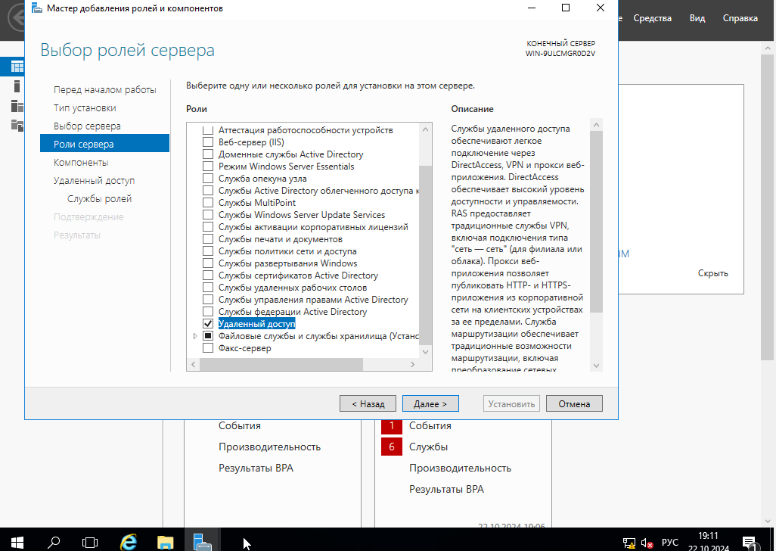

Выбор ролей

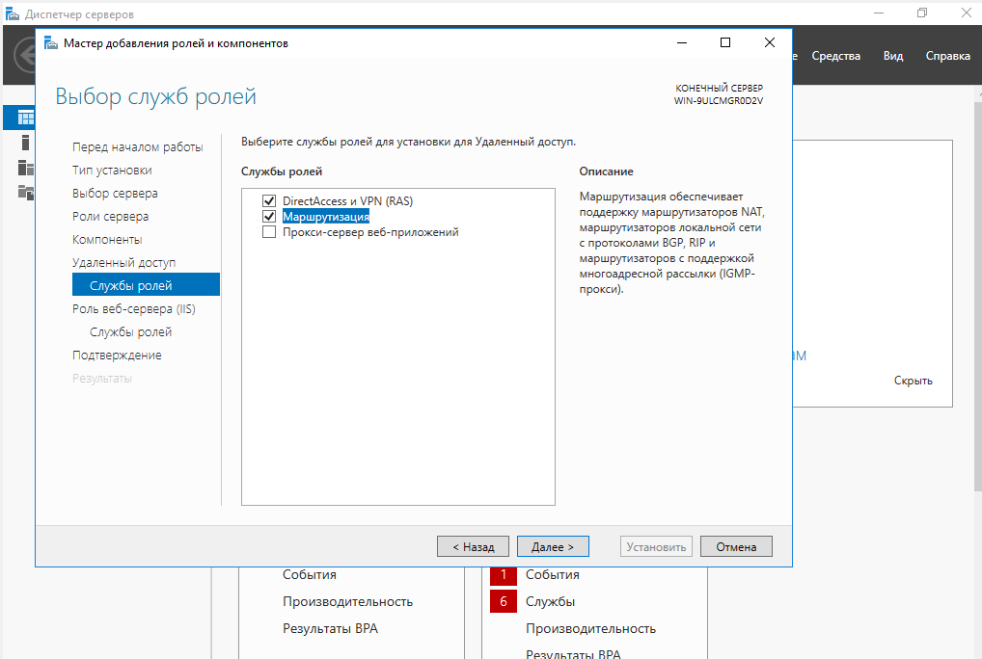

Настраиваем конфигурацию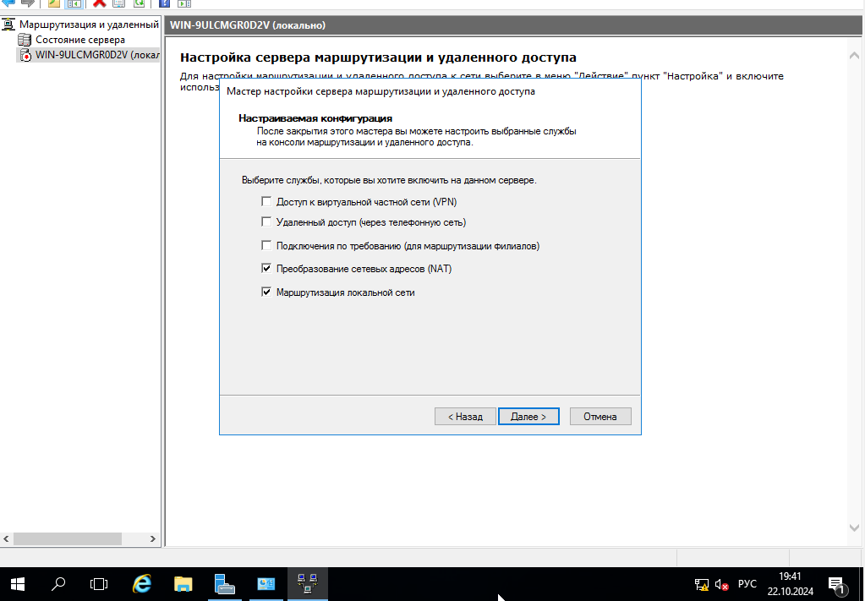

Запуск службы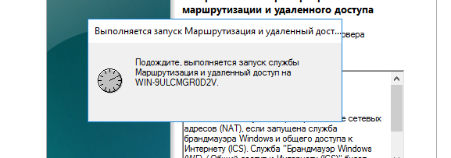

Установка TrafficInspector

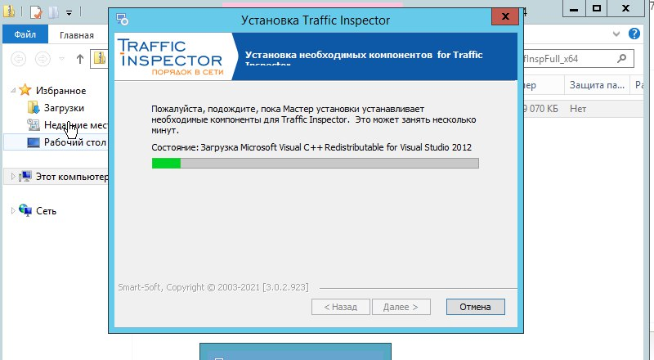

Конфигурирование TrafficInspector

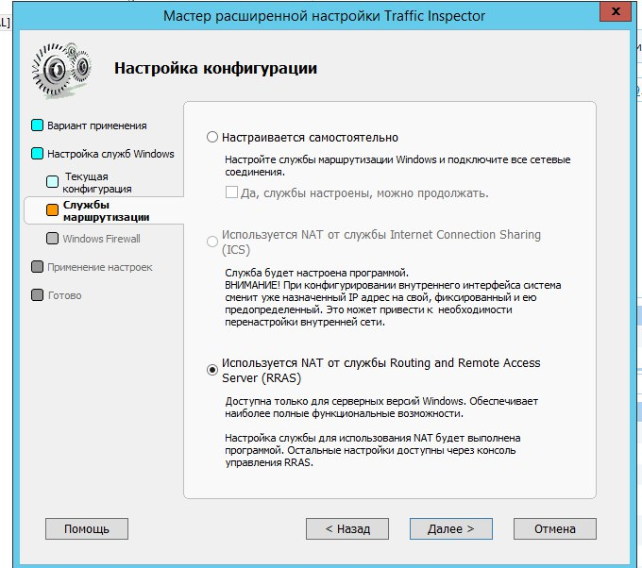

Настройка служб 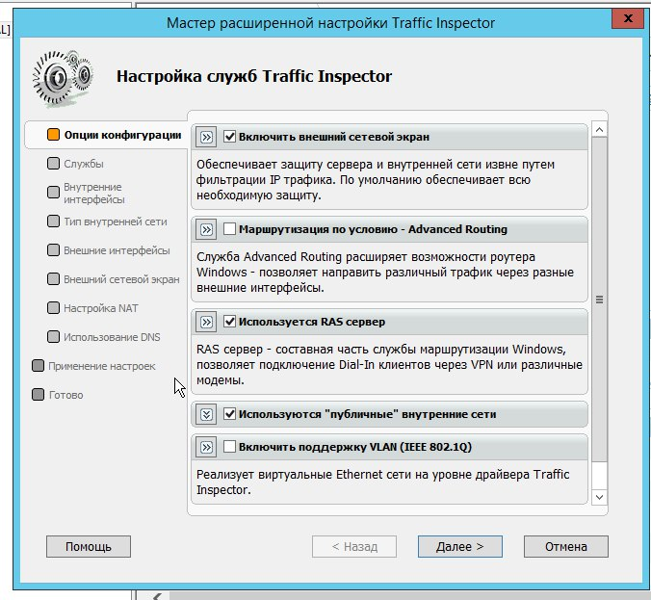

Выбор сетевых интерфейсов 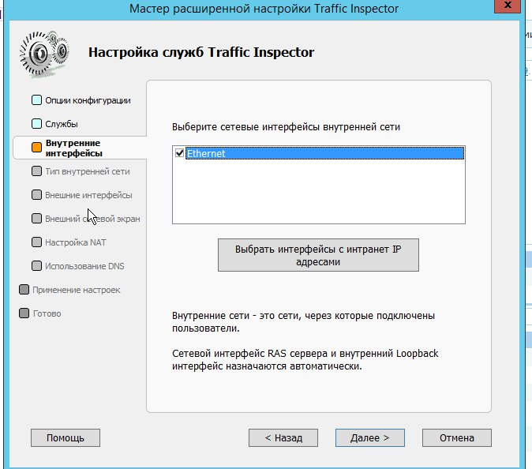

Применение настроек 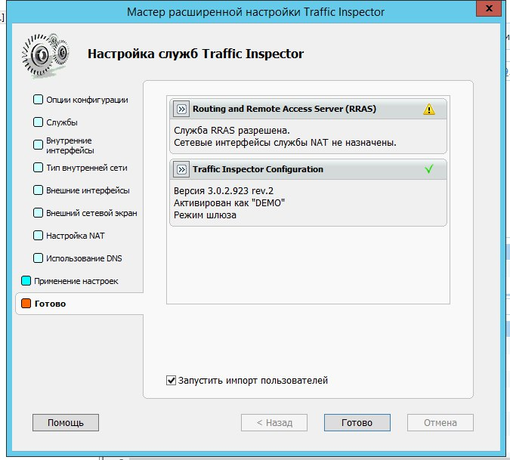

Добавление пользователя 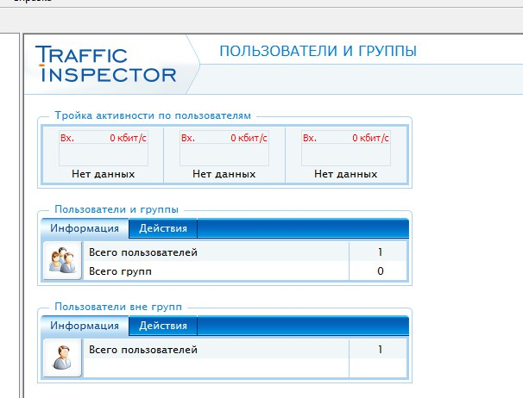

Проверка аутентификации пользователя 